Extra pengar till föräldralediga
Om du arbetar på ett företag som har kollektivavtal kan du ha rätt till extra pengar när du är föräldraledig. Försäkringen heter Föräldrapenningtillägg (FPT) och infördes 1 januari 2014.
Föräldrapenningtillägget kan ge dig 10 procent extra när du är föräldraledig, förutom den ersättning du redan får från Försäkringskassan. Och om du tjänar mer än försäkringskassans tak för ersättning kan du få 90 procent på den del av lönen som överstiger taket.
Förutsättningen är att din nuvarande arbetsgivare har kollektivavtal och att du har arbetat där eller hos andra arbetsgivare med kollektivavtal under minst 12 månader de senaste fyra åren. Då omfattas du automatiskt av försäkringen som ger max 180 dagars ersättning under en sammanhållen period.
En period är en sammanhållen överenskommelse om föräldraledighet som träffas mellan den anställde och företaget. Viktigt att tänka på är att perioden bör innehålla sammanlagt minst 180 dagars föräldraledighet för att få ut maximalt från försäkringen. Att varva arbete, semester och föräldraledighet under en period är fullt möjligt.
Glöm bara inte att du själv måste anmäla till AFA Försäkring. Då missar du inte heller premien till din kommande pension när du är föräldraledig.
Viktigt att komma ihåg är också att om den andre föräldern också arbetar på en arbetsplats med kollektivavtal kan denne också ha rätt till föräldrapenningtillägg. Familjen kan då som mest få ut sammanlagt 360 dagars ersättning för ett barn.
Du kan få ersättning för dagar du tar ut föräldrapenning (på sjukpenningnivå) fram till dess att barnet fyllt 18 månader (eller 18 månader efter adoptionstillfället). Om du varit anställd i 12 månader har du rätt till 60 dagar med föräldrapenningtillägg. Har du varit anställd i 24 månader har du rätt till maximalt 180 dagar. Om båda föräldrarna omfattas av försäkringen har de rätt till maximalt 180 dagar vardera.
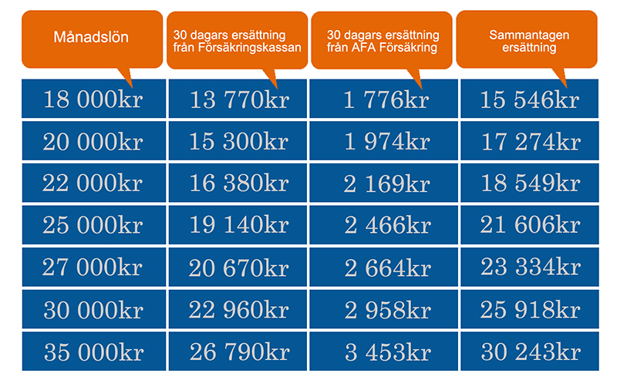
Glöm inte Premiebefrielsen!
Om man är anställd i ett företag med kollektivavtal betalar arbetsgivaren i de flesta fall in 4,5% av lönesumman till pension. Detta görs dock inte när man är föräldraledig eller långtidssjuk. För de flesta handlar det om mellan 10 000 - 15 000 kr som inte betalas in för varje års frånvaro.
På AFA:s hemsida kan man ansöka om premiebefrielseförsäkringen. Denna kan betala in 4,5% i arbetsgivarens ställe under föräldraledigheten eller sjukperioden. Försäkringen kan gälla även om man får sjukpenning, rehabiliteringspenning, sjuk- eller aktivitetsersättning eller arbetsskadelivränta. Om man får Föräldrapenningtillägget träder dock premiebefrielsen in automatiskt.
Vi har många försäkringar som våra medlemmar inte vet om. Pengarna ligger därmed kvar i försäkringsbolagen och tas aldrig ut. Försäkringarna finns därför att vi avstått lönehöjningar under åren. Hjälp till och informera om detta så att pengarna hamnar i rätt fickor!
Vänta inte för länge med ansökan! Efter fem och ett halvt år efter barnets födelse/adoption försvinner rätten att ansöka om FPT.
http://www.lo.se/start/facket_forsakrar/foraldrapenningtillagg

